专业塑料期货研发

中国塑料商业网·塑料期货栏目

能源塑料 · LLDPE / PVC

2013年10月30日 星期三

清阳论市（线性期货）- 期价如期发动进攻，目标不变。

--------------------------------------------------------------------
2013-10-30 手机早盘短信
[清阳早评]1。29日原油12月合约收97.73-0.81亚洲石脑油需求料将走强，因台塑将恢复购买。央票逆回购轮番上阵流动性偏紧趋势未改。工业多数行业三季度提速晋级。工业增加值累计增速跃上两位数台阶的行业，已由6月末的18个升至9月底的23个。
[清阳早评]2。大连塑料期货L1401如期突破短期均线，再拾升势，短期目标前期高点11535点，原多单继续持有，或于5日均线处做多，期价处于大三角形上沿，中线目标11900点，阻力11535止损11200关注PVC1401[据此入市，风险自负]
-------------------------------------------------------------------------------------------
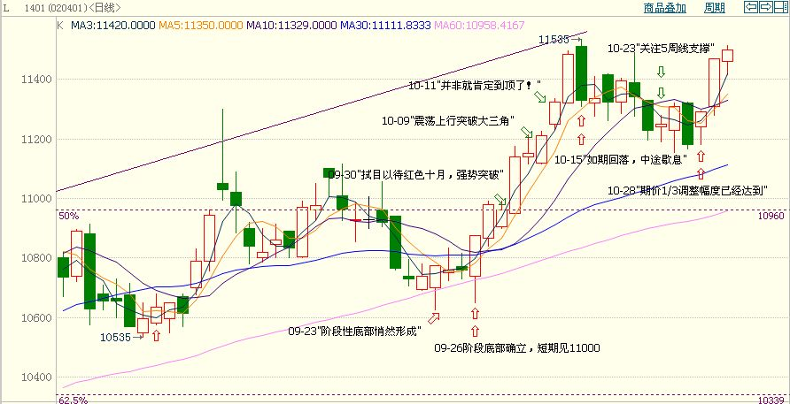
28日期评“期价1/3调整幅度已经达到”评述回顾：
“本次调整时间基本达到，期价已调整了总涨幅的1/3。KDJ逐渐收口，期价随时发动进攻。
L1401目前仍站在5周均线上和大三角形上沿上方。”
果然，大连塑料期货L1401在29日真的发动了进攻，并以最高点11470点收盘，大涨180点。今日L1401在大涨之后进行强势窄幅震荡，空间在11415-11515点之间整理，而且，如早盘期货短信分析，攻击了阻力11535点，仅差20点。
今日各地PE市场概况：
上海PE价格大稳小动。早间期货高开震荡，商家心态暂稳，报价多维持高位整理，市场货少价挺现象明显。下游询盘一般，成交多商谈而定。
郑州市场PE价格高位震荡。月底市场货源紧张，商家随行就市报盘。下游询盘观望居多，成交商谈。
余姚PE市场价格部分继续走高。期货高开震荡，石化价格部分续涨，市场货源偏少，商家继续跟随拉涨报价出货。下游需求延续平稳，随用随拿，实盘成交商谈。
沈阳市场PE报价部分走高。早间中油东北调涨线性出厂价格，商家心态向好，报价跟随上涨。下游询盘偏弱，成交稀少。
汕头PE市场价格微涨，交投情况一般。早间中油华南价格继续上调，商家报价小幅走高。
杭州市场PE价格横盘整理。早间线性期货高开震荡，商家维持高位报盘。下游需求平淡，成交商谈为主。
成都PE市场价格走高，交投情况尚可。早间中油西南继续上调PE价格，市场报价再度上涨。
常州市场PE价格部分上涨。早间线性期货高开后小幅震荡，中油华东调涨线性出厂价格，商家心态暂稳，报价多维持大稳小动。下游询盘稀少，成交偏弱。
技术方面：
日，周，月K线图走势良好，期价将继续按其轨迹向上运行，除非出现以外特大利空消息，将上探11900点，但在11660-11680上升轨道的上轨线压力点有一定阻力。明日开盘，不排除跳空于11535点之上高开。
本日观点看法: 期价继续偏强震荡走势，关注L1401期价突破前期高点11535点。中线目标11900仍未改变，阶段布局者以11200作进退。
短线多头止损点：11200；中线支撑：11000点。严格止损。
免责声明：
以上报告中的信息均来源于公开、正规的渠道，我公司力求这些信息的准确及完整，但不作任何保证。报告中的信息和观点仅供参考，并不构成对所述商品买卖的依据，我公司不对任何投资结果负责。本报告是针对商业客户和职业投资者准备的，不得转给其他人员。
未经我公司允许，不得以任何方式转载。
【更多资讯请登 http://www.spcce.com/Futures 】
作者：丁雅欣 email:derekdn@21cn.com QQ群：119261135 电话：0754-86730720

